* ***Pillar score****: c’est un pourcentage qui va de 0 à 100 et qui regroupe encore différentes variables.*

***Definition:***is weighted average relative rating of a company based on the reported environmental information and the resulting three environmental / social / governance category score

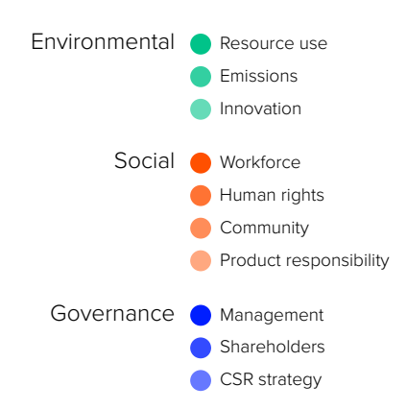

* *CO2 equivalent emission total*

Following gases are relevant: CO, methane CH4, nitrous oxide (NO2), hydrofluorocarbons (HFCS), per fluorinated compound (PFCS), sulfur hexafluoride (SF6), nitrogen trifluoride (NF3)

Total CO2 emission = direct (scope 1) + indirect (scope 2)

These scopes are mandatory to report

* La **scope 1** concerne tous les **gaz à effet de serre émis directement** par l'entreprise : le chauffage dans les locaux, les émissions des véhicules détenus par l'entreprise, etc.
* Intégrées dans le scope **2**, on a les **émissions indirectes et liées à l'énergie** : ce sont les émissions créées lors du processus de production.

Différents errors (explications de Sulmeyman)

* Erreur 0904  : Donnes pas disponibles.(pour d’autres types de variables A4 on pourrait avoir les données
* Erreur : E100 : l’entreprise n’est encore pas entrée dans la base de données.

What can I add into my data base ?

**-social controversy??**

*The ESG controversies score is calculated based on 23 ESG controversy topics. During the year, if a scandal occurs, the company involved is penalised and this affects their overall ESGC score and grading. The impact of the event may still be seen in the following year if there are new developments related to the negative event, for example, lawsuits, ongoing legislation disputes or fines. All new media materials are captured as the controversy progresses. The controversies score also addresses the market cap bias from which large-cap companies suffer, as they attract more media attention than smaller-cap companies.*

***Data not available (refinitiv)***

Variables that I want to integrate

-NOx: nitric oxide (air pollution) 🡪 comes mainly of vehicules

**Base de données.**

La base de données initiales vient de la base de données MSCI qui comptait l’ensemble des entreprises qui sont dans l’industrie du transport ou qui s’y rapprochaient au niveau mondial soit près de XXX entreprises. Nous avons sélectionné uniquement celles qui sont dans le domaine du transport et qui possédaient des données valables, soit un pour un total de XX.

Comme dans les précédentes recherches académiques (regarder celle qui ont pris le nombre d’employés et le risk), nous avons pris comme variables de contrôles le risque ainsi que le taille qui sera définit par le nombre d’employés. Les entreprises viennent de MSCI et les différentes variables viennent de Refinitiv

Modele

Effet fixe + effet aléatoire

Effet fixe 🡪 peut expliquer que dans les performances sociales par exemple les employés seront plus heureux 🡪 effet immesurable au travers d’une régression.

Effet temps :

OLS ne prend pas en compte la dimension temps